**07FLY-CRM客户关系管理系统**

# 前言

本文档主要是为了让用户能够全面的认识和了解本产品，通过文档用户可以了解到产品从安装到使用的相关方法和支持功能。

# 一、系统安装

## 1.系统简介

07FLY-CRM是一款开放式的管理平台，能容纳管理各种数据、实现信息互通共享；能快速搭建适合自己的是一款开放式的管理平台，能容纳管理各种数据、实现信息互通共享；能快速搭建适合自己的 OA、CRM、ERP、HR 等管理软件。小到个人的记账记事，大到企事业单位的客户信息、项目信息、销售订单、售后报修、出库入库、固定资产、人事薪资、办公信息、收费付费...等各种信息，全都能管理！

## 2.安装升级

## 2.1.**使用源码包安装07FLY-CRM(各系统通用)**

### 2.1.1.**系统需要的环境**

**V1版本环境要求**

PHP环境：<5.4，激活pdo, pdo_mysql，json, pcre

mysql： 推荐5.1/5.2

webserver： 推荐使用apache或者nginx，IIS

**V2版本环境要求**

PHP环境：>=5.4，激活pdo, pdo_mysql，json, pcre模块

mysql： 推荐5.5/5.6/mariadb

webserver： 推荐使用apache或者nginx，IIS

如果您选择的是共享空间来安装07FLY-CRM系统，请确认空间环境能够满足07FLY-CRM系统的需要

### 2.2.如何获取代码

1、开源平台：<https://git.oschina.net/07fly/FLY-CRM>

2、官网下载：http://www.07fly.top/a/crm/xz/

### 2.3.上传源码

从我们的网站下载最新的源码格式的安装包(.zip)结尾，将其解压缩

下一步就需要将代码上传到服务器。

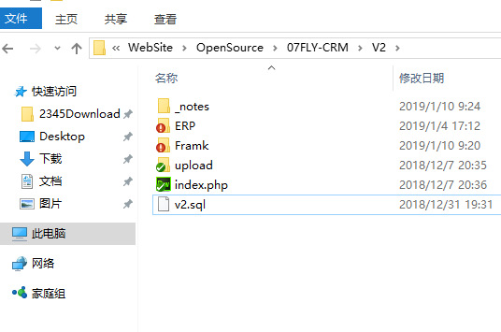

### 2.4安装数据库

把文档中SQL文本导入到MYSQL数据库中，把ERP/Config/config.php中的数据库名称，账号密码改成自己的。

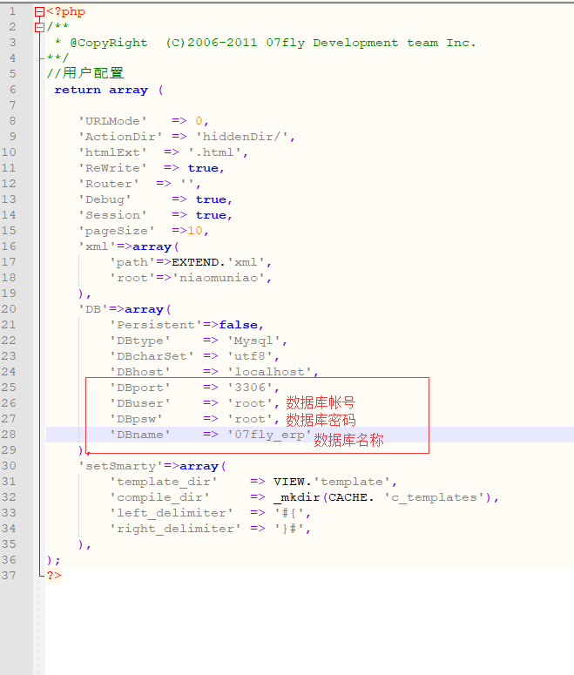

### 2.5 进入系统管理登录

访问您的域名http://domain/index.php/sysmanage/Login/login/

导入数据库后登录:

帐号:07fly

密码：07fly.com

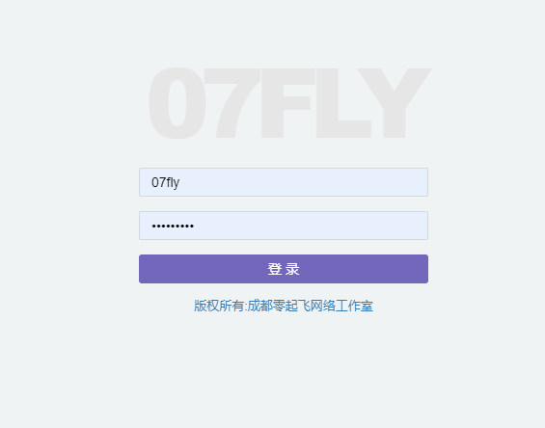

系统界面截图

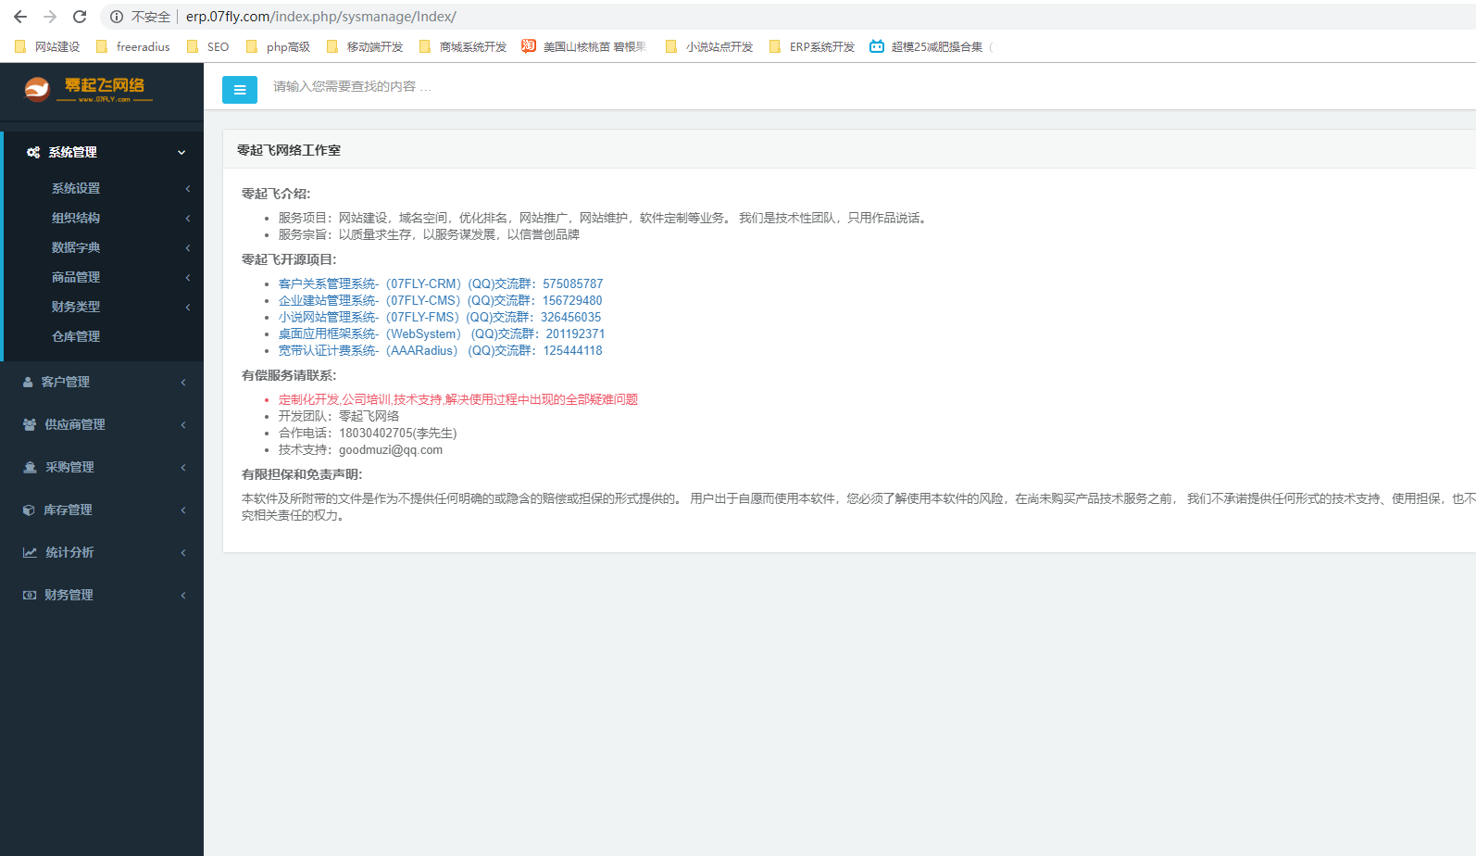

相关文档

## **如何获得技术支持**

### 一、提问之前必读：

为了您更好更快的获得技术支持，您仔细阅读 [《提问的智慧》](http://www.beiww.com/doc/oss/smart-questions.html" \t "https://www.ranzhi.org/book/ranzhi/_blank)这篇文章。下面是提问的智慧这篇文章的精简版。

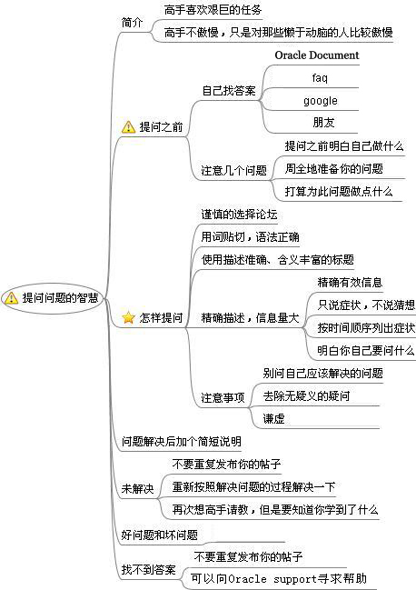

### 二、提问请不要：

1. 请不要带主观色彩。比如：太难用了，太麻烦了，强烈建议，很急之类的词语。

2. 请不要重复提问。比如你在我们网站问答提问，就不要在QQ群提问。反之亦然。

3. 请不要说废话：比如有人在吗？我是小白，我是菜鸟之类的话。

### 三、提问请一定：

1. 请一定要看文档：绝大部分的问题都可以在文档中找到。

2. 请一定要上截图：不要自己推测问题，请一定要上截图。

3. 请一定要找到日志

### 四、技术支持方式

官方QQ技术支持响应时间为：上午9:00—11:30，下午13:00—17:00（周六周日，节假日休息）

在线问答：http://www.07fly.top/

QQ交流总群： ****575085787****，加群请注明暗号：07FLY-CRM。

QQ群管理制度：

1.加群之后，请修改自己的群名片，格式为城市-公司-姓名，比如：成都-零起飞-开发人生，可以用缩写和昵称。

2.群资源有限， 相同性质的群，不要重复加入 。如果发现重复加入的情况，将从所有群里面请出。

3.莫谈国事，勿发广告，招聘、程序猿（媛）征婚广告除外。

4.请调整群字体大小，不要刷屏。

5.请不要QQ小窗。

## **零起飞授权协议**

前言：  
  
07FLY-CRM管理软件（以下简称该软件）由成都零起飞网络工作室（www.07fly.com）开发（以下简称我）。我依法拥有该软件的所有版权。  
本着共享开放的角度，我以开放源代码的形式发布该软件。您可以在遵守该协议的前提下使用该软件。  
自您安装该软件开始，您和我之间的合同关系自动成立。除非您停止使用该软件或与我有签署额外合同，  
您须认真遵循该授权协议约定的每一条款。  
  
**我的联系方式：**  
联系人：李先生  
电话： 028-61833149

Email：web@07fly.com   
QQ：   1871720801 574249366

地址： 成都量力钢材城A区4-3

**约定:**  
  
下述条款中所指该软件的标志包括如下方面：

    该软件源代码及文档中关于该软件的版权提示、文字、图片和链接。  
    该软件运行时界面上呈现出来的有关该软件的文字、图片和链接。  
  
不包括如下方面：  
  
    该软件提供的演示数据中关于该软件的文字、图片和链接。  
  
**一、免责**  
  
该软件是以开放源代码的方式发行，您使用该软件无需任何费用，因此在使用该软件前，您须知晓：  
  
  1.1 我没有对该软件提供任何技术支持的义务，您可联系我购买商业的技术支持。    
  1.2 我对因使用该软件而产生直接或间接的任何问题不负任何责任。    
  1.3 开源不等于免费，开源不等于无版权，开源软件的发展需要您我共同的努力。  
  
**二、自用该软件**  
  
2.1 您个人或您就职的公司（组织）可自由使用该软件，我不对您或您就职公司（组织）的性质做任何限制。  
2.2 您可以在您个人或您就职公司（组织）任意数量的电脑上运行该软件，我不对电脑的数量做任何限制。  
2.3 您可以对该软件源代码进行修改以适应您个人或您所在公司（组织）使用的要求，您做的改动无需对外发布。  
2.4 您个人或您就职公司（组织）使用该软件时，必须保留该软件的所有标志，不得以任何方式隐藏或遮掩任一标志。  
  
**三、为用户定制**  
  
3.1 您可以使用该软件为您的用户部署各种形式的应用，我不对应用的性质做任何限制。  
3.2 您可以使用该软件为您的用户部署任意数量的应用，我不对应用的数量做任何限制。  
3.3 您可以对该软件源代码进行修改以适应您的用户的要求，您做的改动无需对外发布。  
3.4 您对该软件源代码所做的修改可以源代码或二进制的方式提供给您的用户。  
3.5 您使用该软件为您的任一用户部署的任一应用都必须保留该软件所有的标志。  
3.6 您使用该软件为您的任一用户部署的任一应用都不得以任何方式隐藏或遮掩该软件任一标志。  
  
**四、提供在线服务**  
  
4.1 您可以使用该软件搭建在线服务，为您的用户提供服务，我不对该服务及该服务用户的性质做任何限制。  
4.2 您可以使用该软件搭建在线服务，为您的用户提供服务，我不对该服务的用户数量做任何限制。  
4.3 您可以对该软件源代码进行修改以适应在线服务的要求，您做的改动无需对外发布。  
4.4 您使用该软件搭建在线服务时，必须以明确的方式告知您的用户该服务是基于该软件搭建的。  
4.5 您使用该软件搭建在线服务为您的任一用户部署的任一应用必须保留该软件所有的标志。  
4.6 您使用该软件搭建在线服务为您的任一用户部署的任一应用不得以任何方式隐藏或遮掩该软件任一标志。  
4.7 您使用该软件搭建在线服务时，不得为您的用户提供去除、隐藏或遮掩该软件任一标志的功能。  
  
**五、无改动发布或集成该软件**  
  
5.1 我欢迎并感谢您将该软件发布在您的个人网站、企业官网或者其他的第三方网站。  
5.2 我欢迎并感谢您将该软件集成在其他系统中一起发布，比如云服务镜像、操作系统发行版等。  
5.3 您在发布或者集成该软件的时候，不得对该软件源码做任何改动。  
5.4 您在发布或者集成该软件的时候，须保留该软件的所有标志。  
  
**六、发布基于该软件的衍生作品**  
  
6.1 我欢迎并感谢您为该软件开发衍生作品。  
6.2 您开发的衍生作品中涉及到对该软件源代码改动的地方，须遵循如下条款：  
  
  6.2.1 如修改了该软件的源代码，须依据本协议发布修改后的源代码。   
  6.2.2 如修改了该软件的源代码，须保留代码里面该软件原有的所有标志。   
  6.2.3 您可以在代码中追加您自己的标志。   
  6.2.4 您可以对您开发的衍生作品进行收费。    
  6.2.5 第三方的用户可在遵循6.2所有条款下可继续在您开发的衍生作品基础上进行修改并发布。  
  
6.3 您开发的衍生作品中独立于本软件开发的代码，可以源代码或二进制的方式进行发布，可免费或收费发布。  
6.4 您开发的衍生作品不得以任何方式去除、隐藏或遮掩该软件的任一标志。  
  
**七、发布基于该软件API的应用**  
  
7.1 我欢迎并感谢您为该软件开发基于API的各种应用，比如客户端软件等。  
7.2 您基于该软件API机制开发的应用，可以源代码或者二进制的方式进行发布，我对此没有任何限制。  
7.3 您基于该软件API机制开发的应用，授权协议可以自行约定，我对此没有任何限制。  
7.4 您基于该软件API机制开发的应用，可以免费或者收费发布，我对此没有任何限制。  
  
**八、授权例外**  
  
如果上述条款无法满足您使用该软件的要求，可联系我签署额外的合同以获得更灵活的授权许可。  
  
**九、合同约束**  
  
9.1 如果您违反了该协议的任一条款，该授权协议将自动终止，我保留通过法律手段追究责任的权利。

## 有偿服务请联系

定制化开发,公司培训,技术支持,解决使用过程中出现的全部疑难问题

开发团队：零起飞

合作电话：18030402705(李先生)

技术支持：web@07fly.com